1-1 ログイン

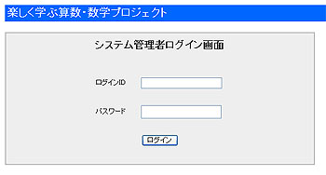
ログインＩＤ・パスワードを入力し，「ログイン」をクリックします。

1-2 メニュー画面
次の16の機能があります。
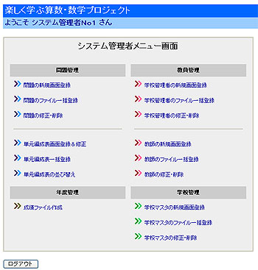
● 問題管理
①問題の新規画面登録（2-1参照）
②問題のファイル一括登録（2-2参照）
③問題の修正・削除（2-3参照）
④単元編成表画面登録＆修正（3-1参照）
⑤単元編成表一括登録（3-2参照）
⑥単元編成表の並び替え（3-3参照）

● 年度管理
⑦成績ファイル作成（4-1参照）

● 教員管理
⑧学校管理者の新規画面登録（5-1参照）
⑨学校管理者のファイル一括登録（5-2参照）
⑩学校管理者の修正・削除（5-3参照）
⑪教師の新規画面登録（6-1参照）
⑫教師のファイル一括登録（6-2参照）
⑬教師の修正・削除（6-3参照）

● 学校管理
⑭学校マスタの新規画面登録（7-1参照）
⑮学校マスタのファイル一括登録（7-2参照）
⑯学校マスタの修正・削除（7-3参照）

2-1 【問題管理】 問題の新規画面登録
問題の新規画面登録では，新しい問題を登録します。問題登録後に単元編成に登録すると（3-1参照），児童・生徒用画面の各学年のページに反映されます。（問題を登録しただけでは児童・生徒画面は反映されません）
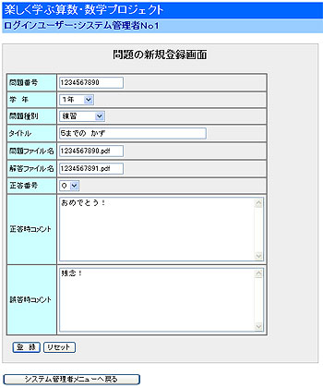
2-1-1 問題の新規登録画面
［メニュー画面］ -> [問題の新規画面登録]と進みます。

入力項目を入力のうえ，「登録」をクリックします。

●問題番号
半角数字 １～10文字 で入力。（問題ファイル名と同じにしておくと管理がしやすい）

●学年
登録問題の該当学年を選択。

●問題種別
「練習」「確かめ」「チャレンジ」を選択。
「 練 習 」→プリント問題
「確 か め」→５択問題（基礎内容）
「チャレンジ」→５択問題（発展的内容）

●タイトル
問題のタイトルを入力。

●問題ファイル名
問題のpdfファイル名を入力。
ファイル名は半角英数字20文字以内

●解答ファイル名
解答のpdfファイル名を入力。
ファイル名は半角英数字20文字以内

●正答番号
・問題種別が「練習」のとき → 「０」
・問題種別が「確かめ」「チャレンジのとき」 → 1～5

●正答時コメント（※１）
正答した場合に表示されるコメントを記述。
●誤答時コメント（※１）
誤答した場合に表示されるコメントを記述。

（※１）問題種別が「練習」のときは入力しなくて良い。

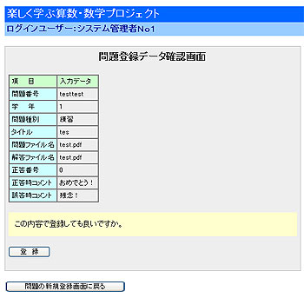
登録データの確認画面が表示されます。
登録内容を確認し，登録する場合は「登録」をクリックします。
登録しない場合は「問題の新規登録画面へ戻る」をクリックします。

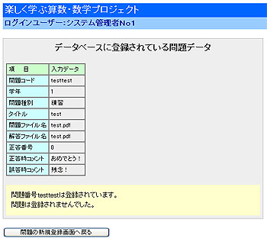
登録済みの問題番号であったり，登録済みの問題ファイル・解答ファイルであった場合は，エラーメッセージが表示されます。
「問題の新規登録画面へ戻る」をクリックし修正画面に戻り，再度登録をします。

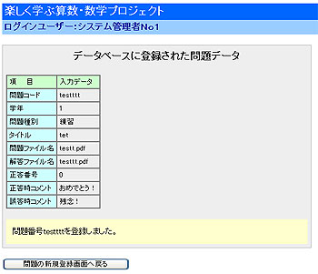
問題番号や問題ファイルの重複がなく，登録完了となると，「問題番号******を登録しました」とメッセージが表示されます。
これで登録完了です。

2-2 【問題管理】 問題のファイル一括登録
問題のファイル一括登録では，問題の情報をＣＳＶファイルで一括登録を行います。（新規登録のみ可）

2-2-1 ＣＳＶファイルを作成する
・問題のファイル一括登録するためのＣＳＶファイルを作成します。
・必須項目は①～⑨の９列です。下の記述のきまりに従い作成します。
・ファイル名は任意で作成してください。

① | ② | ③ | ④ | ⑤ | ⑥ | ⑦ | ⑧ | ⑨
PTK3100801 | 11 | 1 | 10までの かず | PTK3100801.pdf | PTK3100802.pdf | 0
CEC3110203 | 21 | 1 | 10までの数 | CEC3110203.pdf | CEC3110204.pdf | 3 | よくできました。 | 残念。
CEC3110303 | 31 | 1 | 10までの数の系列 | CEC3110303.pdf | CEC3110304.pdf | 1 | よくできました。 | 残念。

＜●記述のきまり＞
①問題番号 → 半角英数字 5～10文字 （※）⑤問題ファイル名と同じにすると管理しやすい。
②問題種別 → 半角数字 ２文字
練習問題「11」，発展問題「21」，チャレンジ問題「31」とする。
③学 年 → 半角数字 １文字
④問題タイトル → 問題のタイトルを入力。
⑤問題ファイル名→ 半角英数字 10文字＋”.pdf” （※）①問題番号と同じにすると管理しやすい。
⑥解答ファイル名→ 半角英数字 10文字＋”.pdf”
⑦解 答 → 半角数字 １文字
練習問題は「0」，発展問題及びチャレンジ問題は五択の解答を１～５で入力。
⑧正答コメント → 正答時のコメントを入力。練習問題の場合は不要。
⑨誤答コメント → 誤答時のコメントを入力。練習問題の場合は不要。

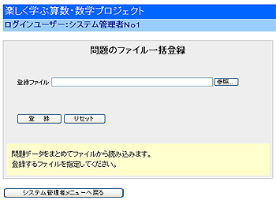
2-2-2 問題のファイル一括登録
［メニュー画面］ -> [問題のファイル一括登録]と進みます。

「参照..」ボタンをクリックし，登録するＣＳＶファイルを指定し，「登録」ボタンをクリックします。

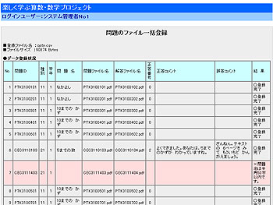
一括登録の結果が表示されます。
結果欄に「○登録完了」と表示されていれば登録完了です。

問題番号に重複があった場合，「×この問題は登録済みです」と表示されます。
その他，登録できなかったデータには，結果欄にメッセージが表示されますので，ＣＳＶデータを修正して，再度登録します。

2-3 【問題管理】 問題の修正・削除
問題の修正・削除では，既に登録してある問題について，修正・削除を行います。
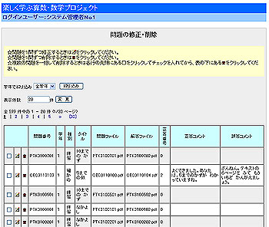
2-3-1 問題の修正・削除メイン画面
［メニュー画面］ -> [問題の修正・削除]と進みます。

登録済みの問題が一覧表示されます。

＜●学年で絞り込みについて＞
表示させたい学年を選択し「絞り込み」をクリックすると，該当学年の問題のみを表示します。

＜●表示件数について＞
・登録済みの問題が20件ずつ表示されます。
・次の件数以降を表示する場合，表示件数の下のページ番号をクリックすることで閲覧できます。
・表示件数欄に半角数字を入力し，「変更」をクリックすることで，表示件数を変更することができます。

2-3-2 問題の修正
［メニュー画面］ -> [問題の修正・削除]と進みます。

登録済みの問題を修正する場合は， をクリックします。

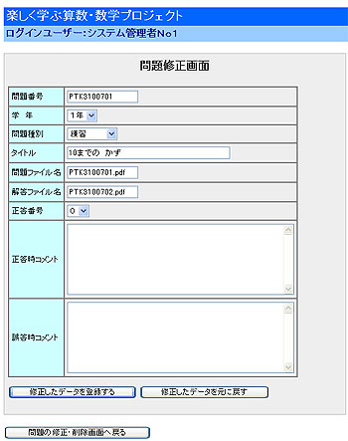
問題修正画面が表示されます。
修正可能な項目は，「学年」「問題種別」「タイトル」「問題ファイル名」「解答ファイル名」「正答番号」「正答時コメント」「誤答時コメント」です。
データを修正したら，「修正したデータを登録する」をクリックします。

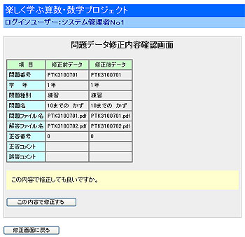
修正データの確認画面が表示されます。
修正内容を確認し，更新する場合は「この内容で修正する」をクリックします。
更新しない場合は「修正画面へ戻る」をクリックします。

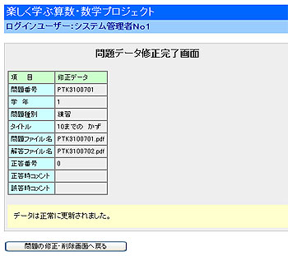
データを更新すると「問題データ修正完了画面」が表示されます。
「問題の修正・削除画面へ戻る」をクリックすると登録問題一覧画面に戻ります。
これでデータの修正が完了です。

2-3-3 問題を１件ずつ削除する
［メニュー画面］ -> [問題の修正・削除]と進みます。

登録済みのデータを１件ずつ削除する場合は をクリックします。

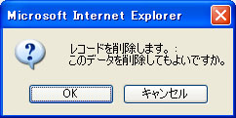
削除確認の画面が表示されます。
削除してよいなら「ＯＫ」をクリックします。
これで削除完了です。

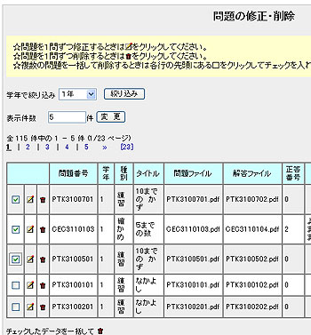
2-3-4 問題をまとめて削除する
［メニュー画面］ -> [問題の修正・削除]と進みます。

まとめてデータを削除する場合はチェックボックスにチェックを入れ，一覧の下にある をクリックします。

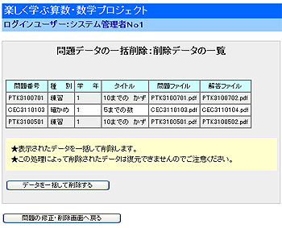
削除の確認画面が表示されます。
削除してよいなら「データを一括して削除する」をクリックします。
削除しない場合は「問題の修正・削除画面へ戻る」をクリックします。

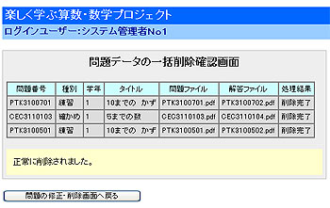
「正常に削除されました。」と表示されれば，一括削除完了です。

3-1 【問題管理】 単元編成表画面登録＆修正
単元編成表画面登録＆修正では，児童・生徒用画面の各学年ページで表示する問題の編成表をメンテナンスします。問題の追加・修正や，単元名の追加・修正ができます。

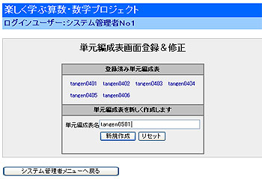
3-1-1 単元編成表を作成する
［メニュー画面］ -> [単元編成表画面登録＆修正]と進みます。

年度の初めに単元編成表を新しく作成します。単元編成表は，１学年につき１本作成します。

単元編成表名に “ ｔａｎｇｅｎ＊＊＊＊ ” と入力します。
“＊＊＊＊”の部分は，西暦下2桁＋学年2桁です。2005年度の１年生用編成表は，
“ ｔａｎｇｅｎ０５０１ “
となります。

単元編成名を入力し「新規作成」をクリックすると単元編成表が作成されます。

3-1-2 単元編成表に問題を追加する
［メニュー画面］ -> [単元編成表画面登録＆修正]と進みます。

登録したい年度の該当学年のファイルをクリックします。

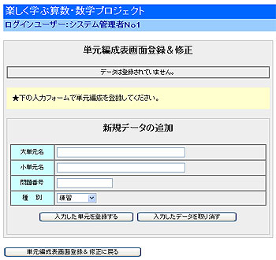
既に登録問題がある場合は，ページ上部に単元問題の登録済みデータが一覧表示されます。
新規に単元編成表を作成した場合，データは何も登録されていません。

登録データ一覧の下に「新規のデータ追加」フォームがあります。

「大単元名」「小単元名」「問題番号」「種別」を入力のうえ，「入力した単元を登録する」をクリックします。

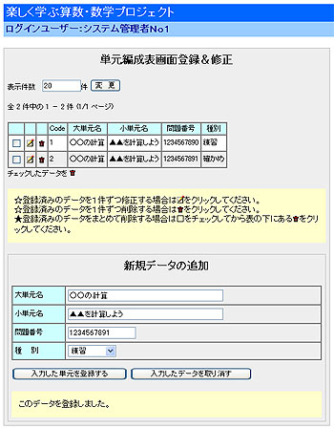
登録が完了すると，登録済み単元問題一覧に追加されます。
これで新規の単元登録が完了です。

このままでは，児童・生徒が学習ページにログインした場合，単元登録順に表示されます。
表示順を設定する場合は，単元編成表の並び替え（3-3参照）を行って下さい。

＜●表示件数について＞
・登録済みの問題が20件ずつ表示されます。
・次の件数以降を表示する場合，表示件数の下のページ番号をクリックすることで閲覧できます。
・表示件数欄に半角数字を入力し，「変更」をクリックすることで，表示件数を変更することができます。

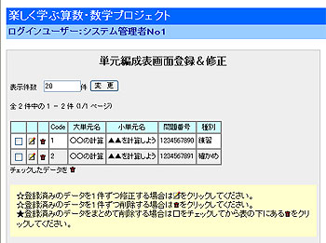
3-1-3 単元編成表の問題を修正する
［メニュー画面］ -> [単元編成表画面登録＆修正] -> [tangen****]と進みます。

登録済みの問題を修正する場合は， をクリックします。

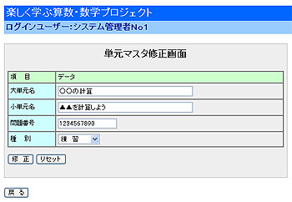
修正可能な項目は，「大単元名」「小単元名」「問題番号」「種別」です。
データを修正したら，「修正」をクリックします。

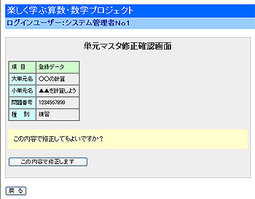
修正データの確認画面が表示されます。
修正内容を確認し，更新する場合は「この内容で修正します」をクリックします。
これでデータの修正は完了です。

更新しない場合は「戻る」をクリックします。

3-1-4 １件ずつデータを削除する
［メニュー画面］ -> [単元編成表画面登録＆修正] -> [tangen****]と進みます。

登録済みのデータを１件ずつ削除する場合は をクリックします。

削除確認の画面が表示されます。
削除してよいなら「ＯＫ」をクリックします。
これで削除完了です。

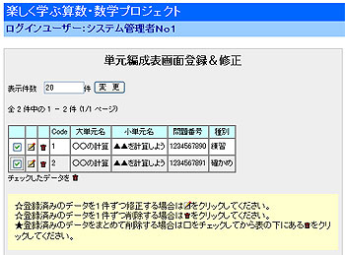
3-1-5 まとめてデータを削除する
［メニュー画面］ -> [単元編成表画面登録＆修正] -> [tangen****]と進みます。

まとめてデータを削除する場合はチェックボックスにチェックを入れ，一覧の下にある をクリックします。

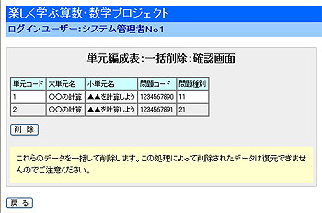
削除の確認画面が表示されます。
削除してよいなら「削除」をクリックします。
削除しない場合は「戻る」をクリックします。

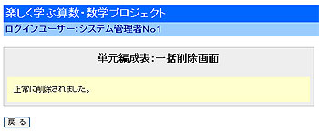
「正常に削除されました。」と表示されれば，一括削除完了です。

3-2 【問題管理】 単元編成表一括登録
単元編成表一括登録では，単元編成の情報をＣＳＶファイルで一括登録を行います。（新規登録のみ可）

3-2-1 ＣＳＶファイルを作成する
・問題のファイル一括登録するためのＣＳＶファイルを作成します。
・必須項目は①～⑥の６列です。下の記述のきまりに従い作成します。
・ファイル名は任意で作成してください。
① | ② | ③ | ④ | ⑤ | ⑥
10までのかず | ５までの数を数図に表す／５までの数を書く | PTK3100101 | 11 | 1 | なかよし
10までのかず | ５までの数を数図に表す／５までの数を書く | PTK3100201 | 11 | 2 | なかよし
10までのかず | ５までの数を数図に表す／５までの数を書く | PTK3100301 | 11 | 3 | 10までの かず

＜●記述のきまり＞
①大単元名 → 大単元名を入力。
②小単元名 → 小単元名を入力。
③問題番号 → 半角英数字 10文字以内
④問題種別 → 半角数字 ２文字
問題種別番号を入力。練習問題「11」，発展問題「21」，チャレンジ問題「31」とする。
⑤ソート番号 → ソート番号を入力する。
⑥問題タイトル→ 問題のタイトル。

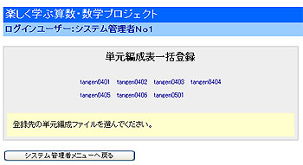
3-2-2 単元編成表の選択画面
［メニュー画面］ -> [単元編成表一括登録]と進みます。

一括登録したい年度の該当学年のファイルをクリックします。

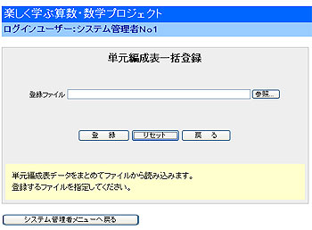
「参照..」ボタンをクリックし，登録するＣＳＶファイルを指定し，「登録」ボタンをクリックします。

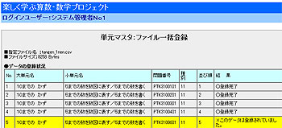
一括登録の結果が表示されます。
結果欄に「○登録完了」と表示されていれば登録完了です。

問題番号に重複があった場合，「×このデータは登録されていました」と表示されます。
その他，登録できなかったデータには，結果欄にメッセージが表示されますので，ＣＳＶデータを修正して，再度登録します。

3-3 【問題管理】 単元編成表の並び替え
単元編成表の並び替えでは，児童・生徒用画面の各学年ページで問題を表示する順番をメンテナンスします。

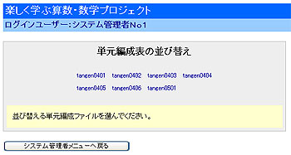
3-3-1 単元編成表の選択画面
［メニュー画面］ -> [単元編成表の並び替え]と進みます。

並び替えをしたい年度の該当学年の単元編成ファイルをクリックします。

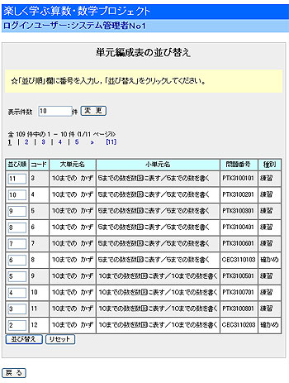
＜●表示件数について＞
・登録済みの単元問題が10件ずつ表示されます。
・児童・生徒の学習用ページでの表示順で表示されています。
・次の件数以降を表示する場合，表示件数の下のページ番号をクリックすることで閲覧できます。
・表示件数欄に半角数字を入力し，「変更」をクリックすることで，表示件数を変更することができます。

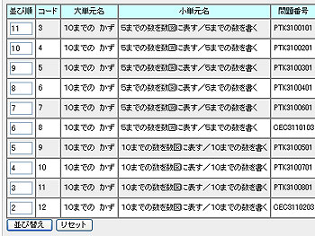
「並び順」欄に，並び替えたい順番に半角数字で番号を入力し，「並び替え」をクリックします。

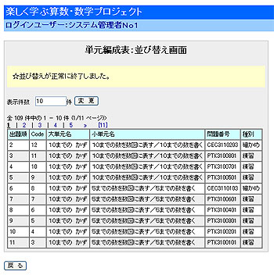
「並び替えが正常に終了しました。」というメッセージが表示されると，並び替え完了です。

一覧表には変更後の表示順になっていますので，確認してください。

4-1 【年度管理】 成績ファイル作成
成績ファイル作成では，年度がかわった時点での新しい成績ファイルを作成します。年度がかわってこの操作を行わないと，児童・生徒がシステムを利用することができません。
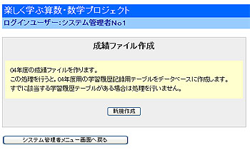
4-1-1 成績ファイルを作成
［メニュー画面］ -> [成績ファイル作成]と進みます。

年度の初めに作成を行います。
「新規作成」をクリックすると完了です。
（※１）

（※1）この操作をしないと，児童・生徒がログインしても該当年度の成績ファイルがないため，画面表示されません。

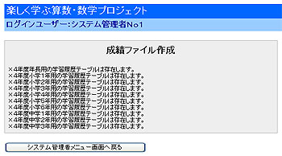
年度が変わってから既に「新規作成」の操作を行っていた場合，「×学習履歴テーブルは存在します」というエラーが表示されます。

このメッセージが表示された場合，成績ファイルは作成済みなので，この操作は必要ありません。

5-1 【教員管理】 学校管理者の新規画面登録
学校管理者の新規画面登録では，学校に管理者を初めて登録する場合に行います。登録済みであるか不明の場合，学校管理者の修正・削除画面（5-3参照）にて検索した上で該当がなかった場合，新規登録をします。（該当があった場合は新規登録は行わず，修正・削除画面にて修正処理をします）

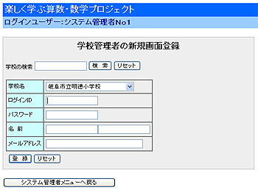
5-1-1 学校管理者新規登録画面
＜●学校の検索＞
「学校の検索」欄に，学校名の一部分を入力し，「検索」をクリックします。

学校名をプルダウンメニューから選択し，
「ログインID」「パスワード」「名前」「メールアドレス」を入力のうえ，「登録」をクリックします。
ログインID | 半角の英数字 5～10文字
パスワード | 半角の英数字 5～10文字
名前 | 全角もしくは半角の英数字
メールアドレス | 半角の英数字

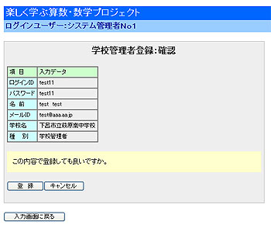
登録データの確認画面が表示されます。
登録内容を確認し，登録する場合は「登録」をクリックします。
更新しない場合は「キャンセル」をクリックします。

登録済みのログインＩＤであった場合，「登録済みのデータです。」とメッセージが表示されます。「入力画面に戻る」をクリックし修正します。

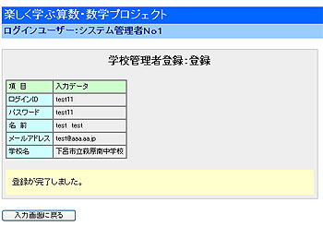

データを更新すると「登録が完了しました」とメッセージが表示されます。
「入力画面へ戻る」をクリックすると学校管理者登録画面に戻ります。
これで学校管理者登録が完了です。

5-2 【教員管理】 学校管理者のファイル一括登録
学校管理者のファイル一括登録では，学校管理者の情報をＣＳＶファイルで一括登録を行います。（新規登録のみ可）

5-2-1 ＣＳＶファイルを作成する
・問題のファイル一括登録するためのＣＳＶファイルを作成します。
・必須項目は①～⑦の７列です。下の記述のきまりに従い作成します。
・ファイル名は任意で作成してください。

① | ② | ③ | ④ | ⑤ | ⑥ | ⑦
ka100001 | pw100001 | 学校管理者 | 太郎１ | test@bunkei.co.jp | 30101 | 20
ka100002 | pw100002 | 学校管理者２ | 太郎２ | test@bunkei.co.jp | 30102 | 20
ka100003 | pw100003 | 学校管理者３ | 太郎３ | test@bunkei.co.jp | 30103 | 20

＜●記述のきまり＞
①ログインID→ 半角英数字 ５～１０文字
②パスワード→ 半角英数字 ５～１０文字
③姓 → 学校管理者の姓
④名 → 学校管理者の名
⑤E-mail → 半角英数字
⑥学校コード→ 半角数字 ５文字
⑦種別 → 半角数字 固定で "20"

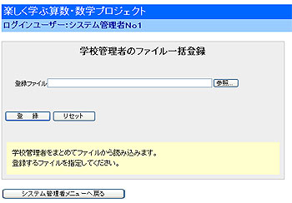
5-2-2 学校管理者のファイル一括登録

［メニュー画面］ -> [学校管理者のファイル一括登録]と進みます。

「参照..」ボタンをクリックし，登録するＣＳＶファイルを指定し，「登録」ボタンをクリックします。

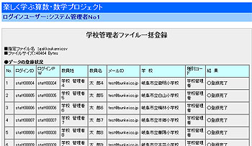
一括登録の結果が表示されます。
結果欄に「○登録完了」と表示されていれば登録完了です。

ＩＤ・ＰＷに重複があった場合，「×このデータは登録されていました。」と表示されます。
その他，登録できなかったデータには，結果欄にメッセージが表示されますので，ＣＳＶデータを修正して，再度登録します。

5-3 【教員管理】 学校管理者の修正・削除
学校管理者の修正・削除では，学校管理者となっている先生の異動・退職に伴いメンテナンスを行います。

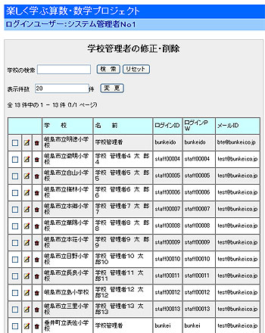
5-3-1 学校管理者の修正・削除メイン画面

＜●学校の検索について＞
・「学校の検索」欄に，学校名の一部分を入力し，「検索」をクリックすると該当の学校のみが一覧で表示されます。

＜●表示件数について＞
・登録済みの学校管理者が20件ずつ表示されます。
・次の件数以降を表示する場合，表示件数の下のページ番号をクリックすることで閲覧できます。
・表示件数欄に半角数字を入力し，「変更」をクリックすることで，表示件数を変更することができます。

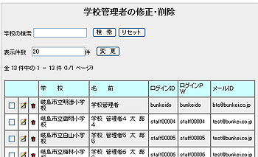
5-3-2 学校管理者の修正
［メニュー画面］ -> [学校管理者の修正・削除]と進みます。

登録済みの学校管理者を修正する場合は， をクリックします。

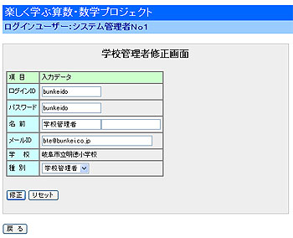
学校管理者修正画面が表示されます。
修正可能な項目は，「ログインＩＤ」「パスワード」「名前」「メールＩＤ」「種別（※１）」です。

（※１）種別を「一般教師」に変更すると，学校管理者ユーザから一般教員ユーザに変更となり，学校管理者が不在となります。

データを修正したら，「修正」をクリックします。

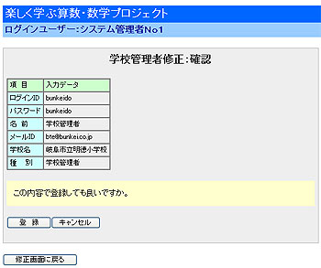
修正データの確認画面が表示されます。
修正内容を確認し，更新する場合は「登録」をクリックします。
更新しない場合は「キャンセル」をクリックします。

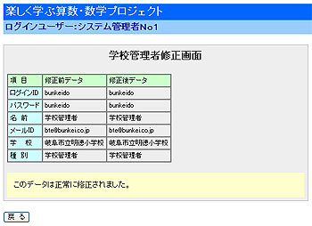
データを更新すると「このデータは正常に修正されました」とメッセージが表示されます。
「戻る」をクリックすると学校管理者一覧画面に戻ります。
これで学校管理者データの修正が完了です。

5-3-3 学校管理者を１人ずつ削除する
［メニュー画面］ -> [学校管理者の修正・削除]と進みます。

登録済みの学校管理者データを１件ずつ削除する場合は をクリックします。

削除確認の画面が表示されます。
削除してよいなら「ＯＫ」をクリックします。
これで削除完了です。

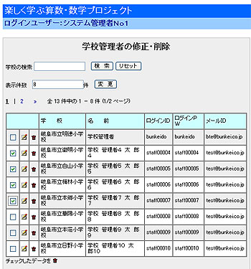
5-3-4 学校管理者をまとめて削除する
［メニュー画面］ -> [学校管理者の修正・削除]と進みます。

まとめてデータを削除する場合はチェックボックスにチェックを入れ，一覧の下にある をクリックします。

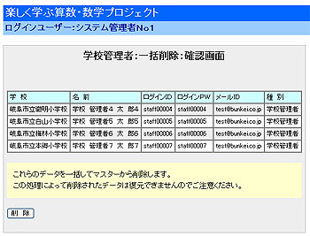
削除の確認画面が表示されます。
削除してよいなら「削除」をクリックします。
削除しない場合は「戻る」をクリックします。

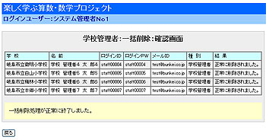
「正常に削除されました。」と表示されれば，一括削除完了です。

6-1 【教員管理】 教師の新規画面登録
教師の新規画面登録では，教師の基礎情報を登録します。所属学校や担任クラスの設定は，学校管理者が行います。
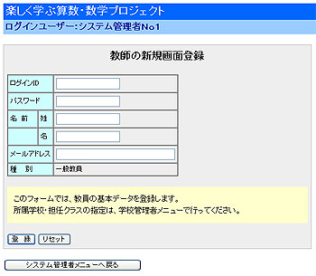
6-1-1 教師の新規登録画面
［メニュー画面］ -> [教師の新規画面登録]と進みます。

「ログインID」「パスワード」「名前」「メールアドレス」を入力のうえ，「登録」をクリックします。
ログインID | 半角の英数字 5～10文字
パスワード | 半角の英数字 5～10文字
名前 | 全角もしくは半角の英数字
メールアドレス | 半角の英数字

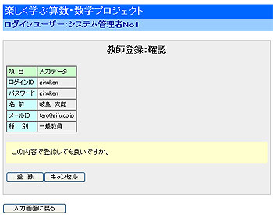
登録データの確認画面が表示されます。
登録内容を確認し，登録する場合は「登録」をクリックします。
更新しない場合は「キャンセル」をクリックします。

登録済みのログインＩＤであった場合，「登録済みのデータです。」とメッセージが表示されます。「入力画面に戻る」をクリックし修正します。

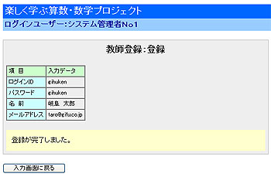
データを登録すると「登録が完了しました」とメッセージが表示されます。
「入力画面へ戻る」をクリックすると教師の新規画面登録画面に戻ります。
これで教師登録が完了です。

6-2 【教員管理】 教師のファイル一括登録
教師のファイル一括登録では，教師の情報をＣＳＶファイルで一括登録を行います。（新規登録のみ可）

6-2-1 ＣＳＶファイルを作成する
・問題のファイル一括登録するためのＣＳＶファイルを作成します。
・必須項目は①～⑦の７列です。下の記述のきまりに従い作成します。
・ファイル名は任意で作成してください。

① | ② | ③ | ④ | ⑤ | ⑥ | ⑦
tc100002 | pw100002 | 教師２ | 太郎２ | test@bunkei.co.jp | 30214 | 10
tc100003 | pw100003 | 教師３ | 太郎３ | test@bunkei.co.jp | 30214 | 10
tc100004 | pw100004 | 教師４ | 太郎４ | test@bunkei.co.jp | 30214 | 10

＜●記述のきまり＞
①ログインID→ 半角英数字 ５～１０文字
②パスワード→ 半角英数字 ５～１０文字
③姓 → 教師の姓
④名 → 教師の名
⑤E-mail → 半角英数字
⑥学校コード→ 半角数字 ５文字
⑦種別 → 半角数字 固定で "10"

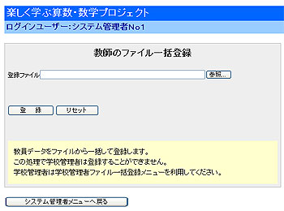
6-2-2 教師のファイル一括登録

［メニュー画面］ -> [教師のファイル一括登録]と進みます。

「参照..」ボタンをクリックし，登録するＣＳＶファイルを指定し，「登録」ボタンをクリックします。

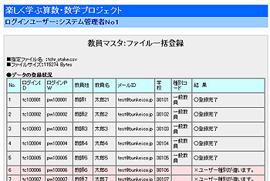
一括登録の結果が表示されます。
結果欄に「○登録完了」と表示されていれば登録完了です。

ＩＤ・ＰＷに重複があった場合，「×このデータは登録されていました。」と表示されます。
その他，登録できなかったデータには，結果欄にメッセージが表示されますので，ＣＳＶデータを修正して，再度登録します。

6-3 【教員管理】 教師の修正・削除
教師の修正・削除では，既に登録している教師の基礎情報の修正を行います。削除を行うとシステムから完全に消去されます。

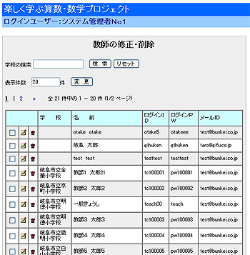
6-3-1 教師の修正・削除メイン画面

＜●学校の検索について＞
・「学校の検索」欄に，学校名の一部分を入力し，「検索」をクリックすると該当の学校のみが一覧で表示されます。
※システム管理者が教師を登録した場合，教師の所属学校名は登録できません。
学校管理者が所属登録した教師についてのみ，所属学校名が表示されます。

＜●表示件数について＞
・登録済みの教師が20件ずつ表示されます。
・次の件数以降を表示する場合，表示件数の下のページ番号をクリックすることで閲覧できます。
・表示件数欄に半角数字を入力し，「変更」をクリックすることで，表示件数を変更することができます。

6-3-2 教師の修正
［メニュー画面］ -> [教師の修正・削除]と進みます。

登録済みの教師を修正する場合は， をクリックします。

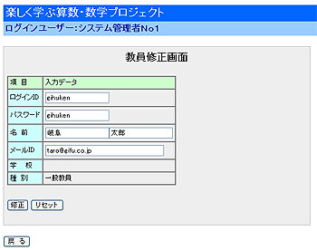
教師修正画面が表示されます。
修正可能な項目は，「ログインＩＤ」「パスワード」「名前」「メールＩＤ」です。

データを修正したら，「修正」をクリックします。

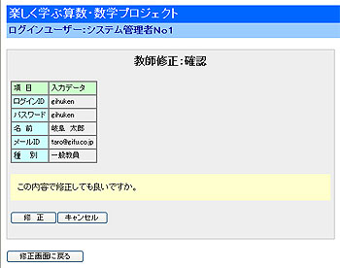
修正データの確認画面が表示されます。
修正内容を確認し，更新する場合は「修正」をクリックします。
更新しない場合は「キャンセル」をクリックします。

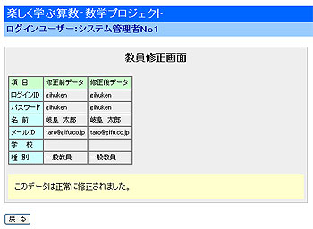
データを更新すると「このデータは正常に修正されました」とメッセージが表示されます。
「戻る」をクリックすると教師一覧画面に戻ります。
これで教師データの修正が完了です。

6-3-3 教師を１人ずつ削除する
［メニュー画面］ -> [教師の修正・削除]と進みます。

登録済みの教師データを１件ずつ削除する場合は をクリックします。

削除確認の画面が表示されます。
削除してよいなら「ＯＫ」をクリックします。
これで削除完了です。

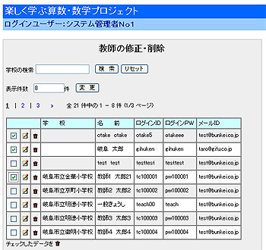
6-3-4 教師をまとめて削除する
［メニュー画面］ -> [教師の修正・削除]と進みます。

まとめてデータを削除する場合はチェックボックスにチェックを入れ，一覧の下にある をクリックします。

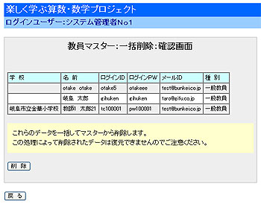
削除の確認画面が表示されます。
削除してよいなら「削除」をクリックします。
削除しない場合は「戻る」をクリックします。

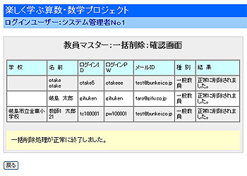

「一括削除処理が正常に終了しました。」と表示されれば，一括削除完了です。

7-1 【学校管理】 学校マスタの新規画面登録
学校マスタの新規画面登録では，新設校など新たに学校を追加する必要がある時に登録します。

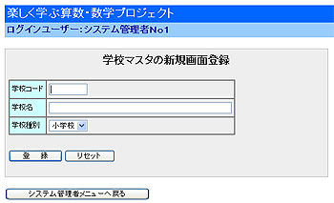
7-1-1 学校マスタの新規画面登録
［メニュー画面］ -> [学校マスタの新規画面登録]と進みます。

「学校コード」「学校名」「学校種別」入力のうえ，「登録」をクリックします。

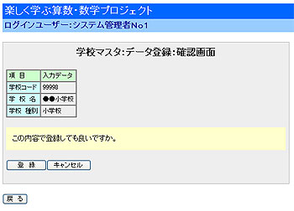
登録データの確認画面が表示されます。
登録内容を確認し，登録する場合は「登録」をクリックします。
更新しない場合は「キャンセル」をクリックします。

登録済みの学校コードであった場合，「登録済みのデータでした。」とメッセージが表示されます。「入力画面に戻る」をクリックし修正します。

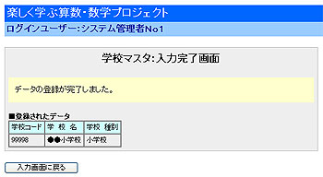
データを更新すると「データの登録が完了しました」とメッセージが表示されます。
「入力画面へ戻る」をクリックすると学校マスタの新規登録画面に戻ります。
これで学校の登録が完了です。

7-2 【学校管理】 学校マスタのファイル一括登録
学校マスタのファイル一括登録では，学校の情報をＣＳＶファイルで一括登録を行います。（新規登録のみ可）

7-2-1 ＣＳＶファイルを作成する
・問題のファイル一括登録するためのＣＳＶファイルを作成します。
・必須項目は①～⑥の６列です。下の記述のきまりに従い作成します。
・ファイル名は任意で作成してください。

① | ② | ③ | ④ | ⑤ | ⑥
30101 | 岐阜市立金華小学校 | 1 | 058-265-6388 | 500-8038 | 岐阜市大工町1
30102 | 岐阜市立京町小学校 | 1 | 058-264-0179 | 500-8804 | 岐阜市京町三丁目19
30103 | 岐阜市立明徳小学校 | 1 | 058-264-2289 | 500-8813 | 岐阜市明徳町11

＜●記述のきまり＞
※①学校コード → 半角英数字 ５文字
※②学校名称
※③学校種別コード→ 半角数字 １文字
幼稚園「0」，小学校「1」，中学校「2」，高等学校「3」
④電話番号 → 半角数字（任意です）
⑤郵便番号 → 半角数字（任意です）
⑥住所 → （任意です）

※必須です

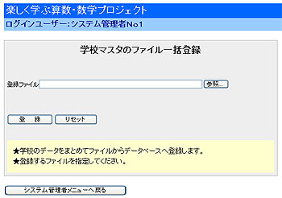
7-2-2 学校マスタのファイル一括登録

［メニュー画面］ -> [学校マスタのファイル一括登録]と進みます。

「参照..」ボタンをクリックし，登録するＣＳＶファイルを指定し，「登録」ボタンをクリックします。

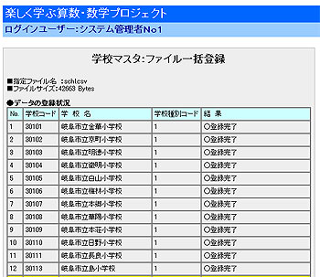

一括登録の結果が表示されます。
結果欄に「○登録完了」と表示されていれば登録完了です。

学校コードに重複があった場合，「×このデータは登録されていました。」と表示されます。
その他，登録できなかったデータには，結果欄にメッセージが表示されますので，ＣＳＶデータを修正して，再度登録します。

7-3 【学校管理】 学校マスタの修正・削除
学校マスタの修正・削除では，登録済みの学校情報についてメンテナンスを行います。学校名称の変更などはここで対応します。
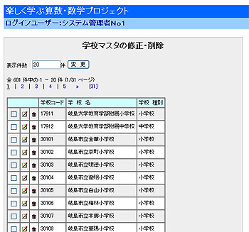
7-3-1 学校マスタの修正・削除メイン画面

＜●表示件数について＞
・登録済みの教師が20件ずつ表示されます。
・次の件数以降を表示する場合，表示件数の下のページ番号をクリックすることで閲覧できます。
・表示件数欄に半角数字を入力し，「変更」をクリックすることで，表示件数を変更することができます。

７-3-2 学校マスタの修正
［メニュー画面］ -> [学校マスタの修正・削除]と進みます。

登録済みの学校マスタを修正する場合は， をクリックします。

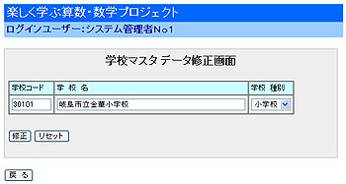
学校マスタデータ修正画面が表示されます。
修正可能な項目は，「学校コード」「学校名」「学校種別」です。
データを修正したら，「修正」をクリックします。

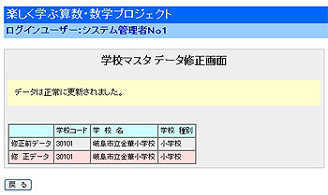
修正処理が正常に行われると「データは正常に修正されました」とメッセージが表示されます。
「戻る」をクリックすると学校マスタの修正・削除メイン画面に戻ります。
これで学校マスタデータの修正が完了です。

７-3-3 学校マスタを１校ずつ削除する
［メニュー画面］ -> [学校マスタの修正・削除]と進みます。

登録済みの学校マスタデータを１件ずつ削除する場合は をクリックします。

削除確認の画面が表示されます。
削除してよいなら「ＯＫ」をクリックします。
これで削除完了です。

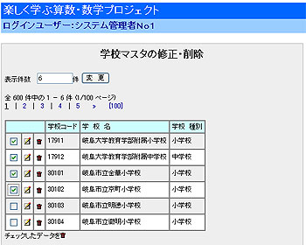
７-3-4 学校マスタデータをまとめて削除する
［メニュー画面］ -> [学校マスタの修正・削除]と進みます。

まとめてデータを削除する場合はチェックボックスにチェックを入れ，一覧の下にある をクリックします。

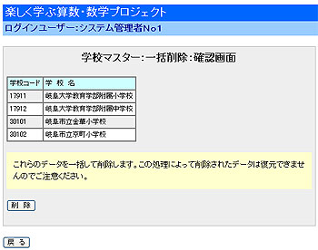
削除の確認画面が表示されます。
削除してよいなら「削除」をクリックします。
削除しない場合は「戻る」をクリックします。

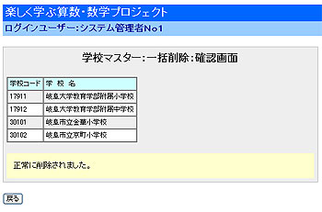
「正常に削除されました。」と表示されれば，一括削除完了です。

